Pengaruh Pekerjaan Sampingan terhadap Tugas Pokok Profesi

Guru Pendidikan Agama Kristen di Kecamatan Mengkendek

dan Gandangbatu Sillanan
TORAJA
SEKOLAH 1 Ihuvi AuAMA
KRISTEN NEGERI TORAJA
fUT’l » —

Dibeli/ _{a}
Hadiah dan *
TergnadarH
Harga :
Diajukan Kepada Sekolah Tinggi Agama Kristen Negeri (STAKN) Toraja
Untuk Memenuhi Salah Satu Persyaratan Guna Metaperoleh
Gelar Sarjana Pendidikan Kristen (S.Pd.K)
Oleh:
Markus Mardiono
Nirm : 20072627

SEKOLAH TINGGI AGAMA KRISTEN NEGERI

(STAKN) TORAJA

2012


HALAMAN PERSETUJUAN
Judul Skripsi
: Pengaruh Pekerjaan Sampingan Terhadap Tugas Pokok
Profesi Guru Pendidikan Agama Kristen di Kecamatan
Mengkendek dan Gandangbatu Sillanan.
Disiapkan oleh
Nama
: Markus Mardiono
NIRM
:20072627

Jurusan

: Pendidikan Kristen
Dosen pembimbing menyetujui dan menyatakan bahwa skripsi ini telah
memenuhi persyaratan dan layak untuk dipertahankan dalam ujian, setelah
melalui proses pembimbingan dan pemeriksaan.
Mengkendek, 21 September 2012
Dosen pembimbing:
Pembimbing I
YafTMalmo, S.Th
NIDN. 20-3003-6701
Pembimbing II
Theo Dedy P, S.Pd
NIDN. 20-0112-8401

HALAMAN PENGESAHAN
Judul Skripsi : Pengaruh Pekerjaan Sampingan Terhadap Tugas Pokok
Profesi Guru Pendidikan Agama Kristen di Kecamatan
Mengkendek dan Gandangbatu Sillnan.
Diajukan kepada Sekolah Tinggi Agama Kristen Negeri (STAKN) Toraja untuk
memenuhi persyaratan mendapat gelar Sarjana Pendidikan
Kristen (S. Pd.K)
Disipkan oleh : Markus Mardiono
Dosen Pembimbing:
1. Yan Malino, S.Th

2. Theo Dedy P., S.Pd
Telah dipertahankan oleh penulis di depan penguji ujian sarjana (SI) Sekolah
Tinggi Agama Kristen Negeri (STAKN) Toraja pada tanggal 26 September 2012
Mengkendek, 05 Oktober 2012
1. Alfida L. Membala, M.Pd.K
Dewan Penguji

2. Roby Marrung, S.Th
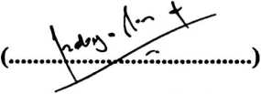
Paniti Ujian,
Ketua Sekertaris
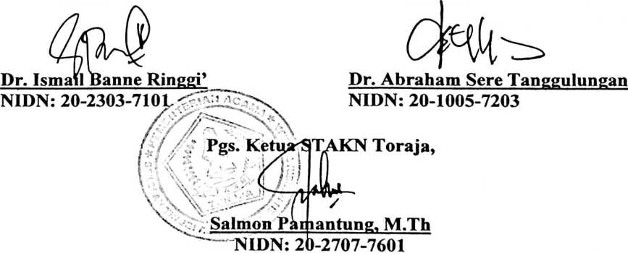
iii

ABSTRAK
Markus Mardiono, menyusun skripsi ini dengan judul Pengaruh Pekerjaan
Sampingan Terhadap Tugas Pokok Profesi Guru Pendidikan Agama Kristen di
Kecamatan Mengkendek dan Gandangbatu Sillanan.
Setiap orang yang terikat oleh sebuah pekerjaan yang tetap tentu masih
memiliki kesempatan untuk mengerjakan pekerjaan lain untuk menambah
penghasilannya, pekerjaan tersebut merupakan pekerjaan sampingan sebab
dilakukan diluar pekerjaan pokok.
Jabatan sebagai seorang guru merupakan sebuah pekerjaan tetap dan rutin
sebab jabatan ini tergolong sebagai sebuah profesi. Sebuah pekerjaan yang
tergolong profesi memiliki aturan yang mestinya dipatuhi serta penyandang
profesi tersebut mendapat sejumlah tugas pokok yang harus diutamakan untuk
dikerjakan. Orang yang menyandang sebuah profesi harusnya benar-benar
memahami apa tugas pokok dari profesi yang disandangnya untuk sungguh-
sungguh mengerjakan apa yang harus dikerjakannya.
Jika penyandang profesi tidak memahami dengan sungguh-sungguh apa
yang menjadi tugas pokoknya, maka keberadaan pekerjaan sampingan yang
dilakoninya akan berpengaruh terhadap tugas pokok tersebut.
Guru PAK di Kecamatan Mengkendek dan Gandangbatu Sillanan sebagian
besar memiliki pekerjaan sampingan dan inilah yang mendorong penulis untuk
meneliti apakah ada pengaruhnya secara signifikan terhadap pelaksanaan tugas
pokok guru PAK yakni merencanakan dan melaksanakan proses pembelajaran,
menilai hasil pembelajaran, melakukan pembimbingan dan pelatihan, serta
melakukan penelitian dan pengabdian kepada masyarakat.
Namun dari hasil penelitian diperoleh kesimpulan bahwa keberadaan
pekerjaan sampingan guru PAK di Kecamatan Mengkendek dan Gandangbatu
Sillanan tidak berpengaruh secara signifikan terhadap tugas pokok profesinya
sebagai guru. Ini berarti bahwa guru PAK di Kecamatan Mengkendek dan
Gandangbatu Sillanan telah memahami apa yang menjadi tugas pokoknya.
Sebab sekalipun adanya pekerjaan sampingan yang dapat menyita waktu,
pikiran, dan tenaga, namun tugas pokok sebagai guru tidak diabaikan.
iv

